
4

เส้นขนาน


เวลา 7 ชั่วโมง

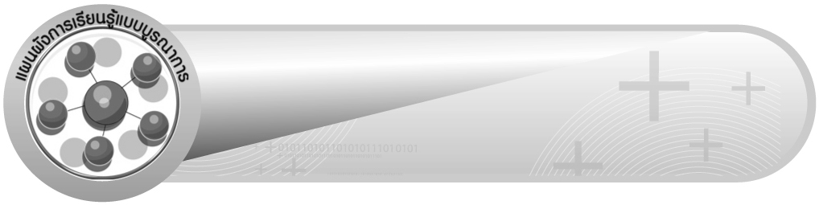
แผนผังการเรียนรู้แบบบูรณาการ

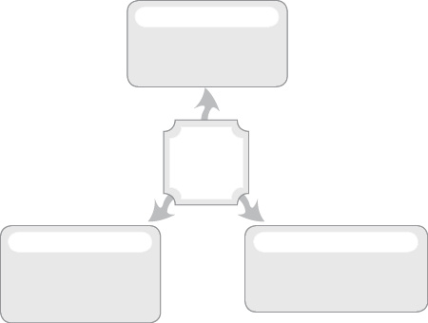
ภาษาไทย

• การอธิบายเพื่อบอกว่าเส้นตรง
คู่ใดขนานกัน

เส้นขนาน

การงานอาชีพและเทคโนโลยี

วิทยาศาสตร์

• การบอกประโยชน์ของเส้นขนาน
ในการออกแบบสิ่งต่าง ๆ

• การบอกว่า สิ่งต่าง ๆ รอบตัว
สิ่งใดบ้างมีส่วนที่ขนานกัน
สิ่งใดบ้างไม่มีส่วนที่ขนานกัน

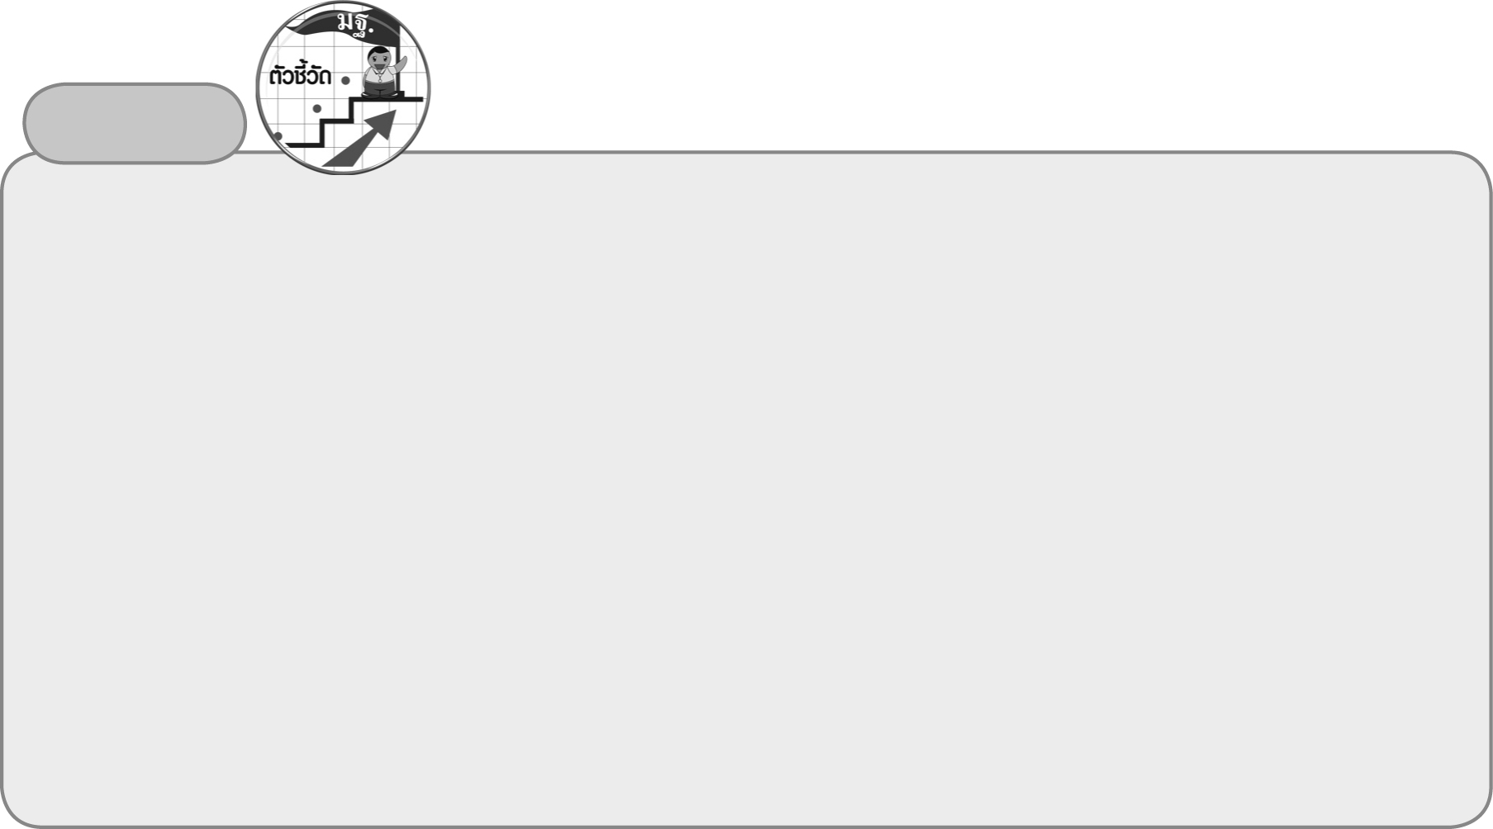

ตัวชี้วัด
1. บอกได้ว่าเส้นตรงคู่ใดขนานกัน (ค 3.1 ป.6/3)
2. ใช้วิธีการที่หลากหลายแก้ปัญหา (ค 6.1 ป.6/1)
3. ใช้ความรู้ ทักษะและกระบวนการทางคณิตศาสตร์และเทคโนโลยีในการแก้ปัญหาในสถานการณ์
ต่าง ๆ ได้อย่างเหมาะสม (ค 6.1 ป.6/2)
4. ให้เหตุผลประกอบการตัดสินใจและสรุปผลได้อย่างเหมาะสม (ค 6.1 ป.6/3)
5. ใช้ภาษาและสัญลักษณ์ทางคณิตศาสตร์ในการสื่อสาร การสื่อความหมาย และการนำเสนอได้อย่าง
ถูกต้องและเหมาะสม (ค 6.1 ป.6/4)
6. เชื่อมโยงความรู้ต่าง ๆ ในคณิตศาสตร์และเชื่อมโยงคณิตศาสตร์กับศาสตร์อื่น ๆ (ค 6.1 ป.6/5)


4

ชั้นประถมศึกษาปีที่ 6 เวลา 1 ชั่วโมง

เส้นขนาน
แผนการจัดการเรียนรู้ที่ 1
ทบทวน : เส้นขนาน


มาตรฐานการเรียนรู้/ตัวชี้วัด

มาตรฐานการเรียนรู้
มาตรฐาน ค 3.1 อธิบายและวิเคราะห์รูปเรขาคณิตสองมิติและสามมิติ
ตัวชี้วัด
ค 3.1 ป.6/3 บอกได้ว่าเส้นตรงคู่ใดขนานกัน
มาตรฐานการเรียนรู้
มาตรฐาน ค 6.1 มีความสามารถในการแก้ปัญหา การให้เหตุผล การสื่อสาร การสื่อความหมาย
ทางคณิตศาสตร์ และการนำเสนอ การเชื่อมโยงความรู้ต่าง ๆ ทางคณิตศาสตร์
และเชื่อมโยงคณิตศาสตร์กับศาสตร์อื่น ๆ และมีความคิดริเริ่มสร้างสรรค์
ตัวชี้วัด
ค 6.1 ป.6/1, ป.6/2, ป.6/3, ป.6/4, ป.6/5


จุดประสงค์การเรียนรู้สู่ตัวชี้วัด

1. อธิบายเกี่ยวกับเส้นขนาน (K)
2. บอกได้ว่าเส้นตรงคู่ใดขนานกัน (P)
3. มีความกระตือรือร้นในการเข้าร่วมกิจกรรม (A)


สาระสำคัญ

เส้นตรงหรือส่วนของเส้นตรงสองเส้นที่อยู่บนระนาบเดียวกัน ขนานกันก็ต่อเมื่อเส้นตรงหรือส่วนของเส้นตรงทั้งสองมีระยะห่างเท่ากันเสมอ

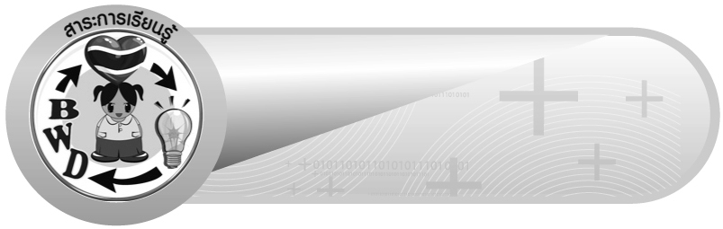
สาระการเรียนรู้

ทบทวน : เส้นขนาน
คุณลักษณะอันพึงประสงค์
ใฝ่เรียนรู้


ตัวชี้วัดที่ 4.1 ตั้งใจ เพียรพยายามในการเรียนและเข้าร่วมกิจกรรมการเรียนรู้
สมรรถนะสำคัญของผู้เรียน
1. ความสามารถในการสื่อสาร
2. ความสามารถในการคิด
- การคิดวิเคราะห์


ชิ้นงานหรือภาระงาน (หลักฐาน ร่องรอยแสดงความรู้)

ผลงานจากกิจกรรมข้อ 5


คำถามท้าทาย

นักเรียนมีวิธีการใดบ้าง ที่จะบอกว่าเส้นตรงคู่ใดขนานกัน ให้ได้เร็วที่สุด

การจัดกิจกรรมการเรียนรู้

1. ให้นักเรียนทบทวนความรู้เรื่อง เส้นขนาน โดยครูและนักเรียนร่วมกันสนทนาเกี่ยวกับสิ่งต่าง ๆ ที่อยู่ภายในชั้นเรียนว่ามีสิ่งใดบ้างที่เป็นเส้นขนาน แล้วให้นักเรียนบอกมาคนละหนึ่งอย่างไม่ซ้ำกัน
(ตัวอย่างคำตอบ ขอบหน้าต่าง ประตู สันหนังสือ )
2. ครูติดภาพเส้นตรง 2 ภาพ แล้วให้นักเรียนร่วมกันอภิปรายว่าเส้นตรงที่กำหนดให้
คู่ใดขนานกัน ทราบได้อย่างไร ดังนี้
ภาพที่ 1 ภาพที่ 2
$จ$$ฉ$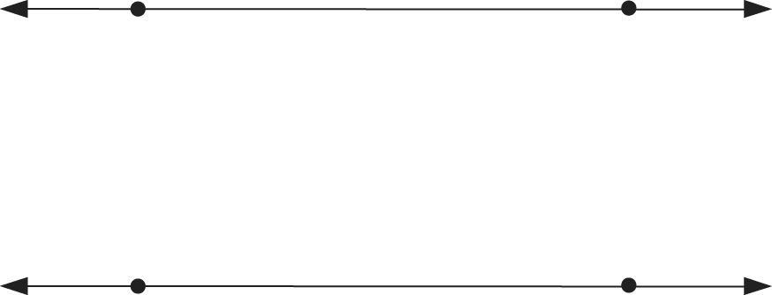 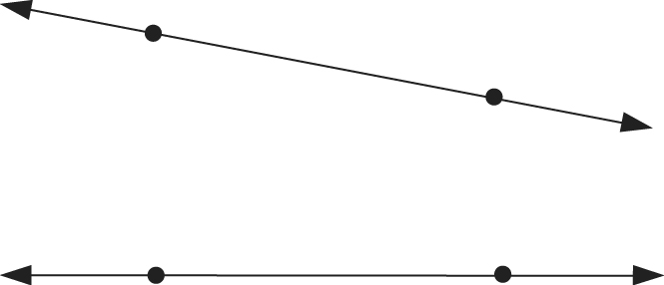
$ช$$ซ$
3. ให้ผู้แทนนักเรียน 2 คนออกมาวัดระยะห่างระหว่างเส้นตรงทั้งสองเส้นคนละ 1 ภาพ โดยใช้ไม้ฉาก จากนั้นครูใช้คำถามเพื่อให้นักเรียนเกิดความคิดรวบยอดเกี่ยวกับเส้นขนาน ดังตัวอย่าง
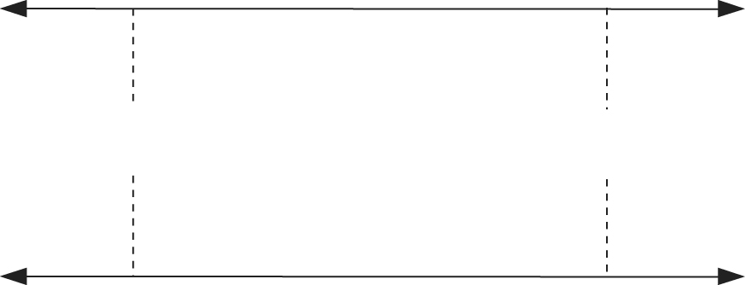$\text{20} \text{ซม}\text{.}$$\text{20} \text{ซม}\text{.}$

 จุด ก และ จุด ค ห่างกันเท่าไร (20 ซม.)
 จุด ข และ จุด ง ห่างกันเท่าไร (20 ซม.)
 แสดงว่าระยะห่างระหว่าง $\vec{\text{กข}}$ และ $\vec{\text{คง}}$ เท่ากันหรือไม่ (เท่ากัน)
$จ$
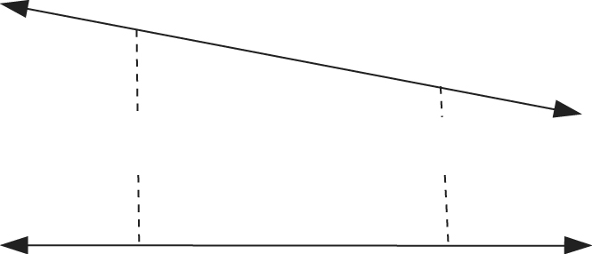$\text{20} \text{ซม}\text{.}$$\text{15} \text{ซม}\text{.}$$ฉ$
$ซ$$ช$
 จุด จ และ จุด ช ห่างกันเท่าไหร่ (20 ซม.)
 จุด ฉ และ จุด ซ ห่างกันเท่าไหร่ (15 ซม.)
 แสดงว่าระยะห่างระหว่าง $\vec{\text{จฉ}}$ และ $\vec{\text{ชซ}}$ เท่ากันหรือไม่ (ไม่เท่ากัน)
ครูและนักเรียนร่วมกันตรวจสอบความถูกต้อง
4. ครูและนักเรียนร่วมกันอภิปรายว่า ในภาพที่ 1 ระยะห่างระหว่าง $\vec{\text{กข}}$ กับ $\vec{\text{คง}}$ เท่ากันเสมอ เราสรุปได้ว่า $\vec{\text{กข}}$ ขนานกับ $\vec{\text{คง}}$ สามารถเขียนแทนด้วยสัญลักษณ์ คือ $\vec{\text{กข}}$ // $\vec{\text{คง}}$ และเส้นตรงทั้งสองเส้นมีระยะห่าง 20 ซม. ส่วนภาพที่ 2 ระยะห่างระหว่าง $\vec{\text{จฉ}}$ กับ $\vec{\text{ชซ}}$ ไม่เท่ากันเสมอ ดังนั้น $\vec{\text{จฉ}}$ จึง ไม่ขนานกับ $\vec{\text{ชซ}}$
5. ครูติดบัตรภาพเส้นตรงและส่วนของเส้นตรง ทั้งที่ขนานกันและไม่ขนานกันบนกระดาน แล้วแบ่งกลุ่มนักเรียนเป็น 4 กลุ่ม ให้ช่วยกันตรวจสอบว่าเส้นตรงหรือส่วนของเส้นตรงคู่ใดขนานกัน และไม่ขนานกัน เพราะอะไร จากนั้นให้ผู้แทนกลุ่มออกมาวัดระยะห่างของเส้นตรง หรือส่วนของเส้นตรง แล้วเขียนสัญลักษณ์แสดงการขนาน ดังนี้
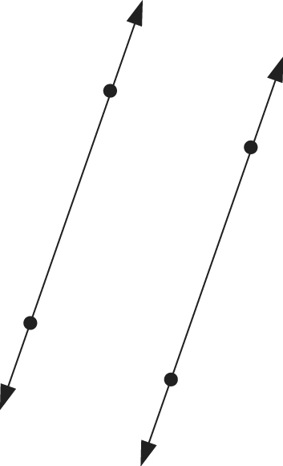
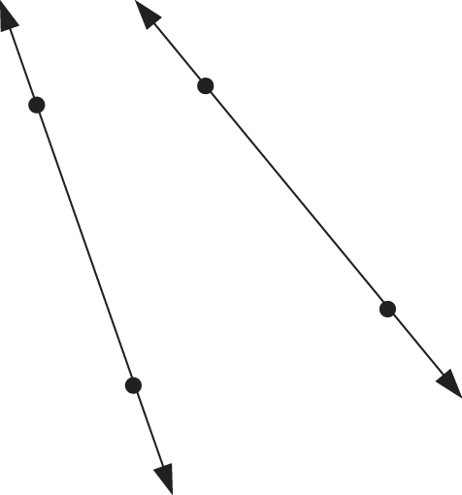
1) 2)

(ขนานกัน $\vec{\text{บป}}$ // $\vec{\text{ผฝ}}$) (ไม่ขนานกัน)
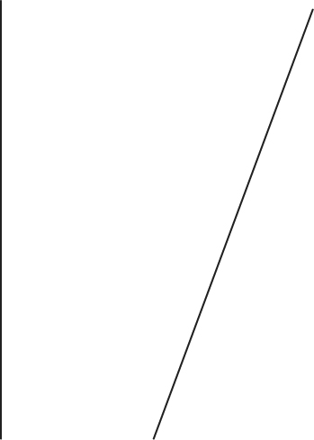
3) 4)
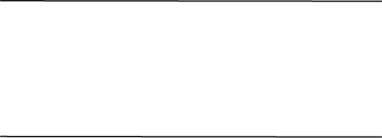

(ขนานกัน $\overline{\text{AB}}$ // $\overline{\text{CD}}$) (ไม่ขนานกัน)
ครูและนักเรียนร่วมกันตรวจสอบความถูกต้อง
6. แบ่งนักเรียนออกเป็น 2 ฝ่าย ร่วมเล่นเกม เสี่ยงโชค โดยครูทำสลากชื่อสิ่งของต่าง ๆ ที่มีอยู่ในชีวิตประจำวันที่มีลักษณะขนานกันและไม่ขนานกัน จำนวน 10 ใบ ให้แต่ละกลุ่มผลัดกันหยิบสลากจากกล่องโชคดีครั้งละ 1 ใบ ถ้ากลุ่มใดหยิบได้ชื่อสิ่งของที่มีลักษณะขนานกันจะได้คะแนน กลุ่มใดได้คะแนนมากที่สุดเป็นฝ่ายชนะ ดังตัวอย่าง
ชื่อสิ่งต่าง ๆ ที่ขนานกัน ชื่อสิ่งต่าง ๆ ที่ไม่ขนานกัน
1. กรอบรูป 1. ลูกฟุตบอล
2. รางรถไฟ 2. แผ่น CD-ROM
3. หนังสือเรียน 3. มะม่วง
ครูและนักเรียนร่วมกันตรวจสอบความถูกต้องและเสนอแนะเพิ่มเติม

7. ครูและนักเรียนร่วมกันอภิปรายว่า เส้นตรงสองเส้นบนระนาบเดียวกันขนานกันก็ต่อเมื่อ
เส้นตรงทั้งสองมีระยะห่างเท่ากันเสมอ สัญลักษณ์การขนานเขียนแทนด้วยสัญลักษณ์ //
8. ให้นักเรียนและครูร่วมกันสรุปความรู้ ดังนี้
 เส้นตรงหรือส่วนของเส้นตรงสองเส้นที่อยู่บนระนาบเดียวกัน ขนานกันก็ต่อเมื่อเส้นตรงหรือส่วนของเส้นตรงทั้งสองมีระยะห่างเท่ากันเสมอ
9. ให้นักเรียนร่วมกันแสดงความคิดเห็น โดยครูถามคำถามท้าทาย ดังนี้
 นักเรียนมีวิธีการใดบ้าง ที่จะบอกว่าเส้นตรงคู่ใดขนานกัน ให้ได้เร็วที่สุด


การจัดบรรยากาศเชิงบวก

ให้นักเรียนได้ร่วมกิจกรรมที่หลากหลายทั้งแบบเดี่ยว แบบกลุ่ม สามารถตอบคำถามได้หลากหลายตามประสบการณ์โดยไม่ต้องกลัวว่าจะผิด และมีการเสริมแรงโดยการให้คะแนนกลุ่ม


สื่อการเรียนรู้

1. บัตรภาพ
2. สลากชื่อสิ่งของต่าง ๆ
3. กล่อง “โชคดี”
4. เกม เสี่ยงโชค


การวัดและประเมินผลการเรียนรู้

1. วิธีการวัดและประเมินผล
1.1 สังเกตพฤติกรรมของนักเรียนในการเข้าร่วมกิจกรรม
1.2 สังเกตพฤติกรรมของนักเรียนในการเข้าร่วมกิจกรรมกลุ่ม
2. เครื่องมือ
2.1 แบบสังเกตพฤติกรรมการเข้าร่วมกิจกรรม
2.2 แบบสังเกตพฤติกรรมการเข้าร่วมกิจกรรมกลุ่ม

3. เกณฑ์การประเมิน
3.1 การประเมินพฤติกรรมการเข้าร่วมกิจกรรม
ผ่านตั้งแต่ 2 รายการ ถือว่า ผ่าน
ผ่าน 1 รายการ ถือว่า ไม่ผ่าน
3.2 การประเมินพฤติกรรมการเข้าร่วมกิจกรรมกลุ่ม
คะแนน 9-10 ระดับ ดีมาก
คะแนน 7-8 ระดับ ดี
คะแนน 5-6 ระดับ พอใช้
คะแนน 0-4 ระดับ ควรปรับปรุง


ข้อเสนอแนะของผู้บริหารสถานศึกษา

______________________________________________________________________________
______________________________________________________________________________
______________________________________________________________________________
______________________________________________________________________________
______________________________________________________________________________
______________________________________________________________________________
______________________________________________________________________________
______________________________________________________________________________
______________________________________________________________________________
______________________________________________________________________________
______________________________________________________________________________
______________________________________________________________________________
______________________________________________________________________________
______________________________________________________________________________
______________________________________________________________________________
______________________________________________________________________________
______________________________________________________________________________
______________________________________________________________________________
______________________________________________________________________________
______________________________________________________________________________
______________________________________________________________________________
______________________________________________________________________________
______________________________________________________________________________
______________________________________________________________________________
______________________________________________________________________________

ลงชื่อ__________________ (ผู้บริหารสถานศึกษา)
(__________________)
_____/_____/_____

บันทึกหลังการสอน

ผลการจัดการเรียนการสอน
______________________________________________________________________________
______________________________________________________________________________
______________________________________________________________________________
______________________________________________________________________________
______________________________________________________________________________
______________________________________________________________________________

ปัญหา / อุปสรรค
______________________________________________________________________________
______________________________________________________________________________
______________________________________________________________________________
______________________________________________________________________________
______________________________________________________________________________
______________________________________________________________________________

แนวทางแก้ไข
______________________________________________________________________________
______________________________________________________________________________
______________________________________________________________________________
______________________________________________________________________________
______________________________________________________________________________
______________________________________________________________________________

ลงชื่อ__________________ (ผู้บันทึก)
(__________________)
_____/_____/_____

